Влияние гетерозамещения в углеродном носителе на структуру и свойства кобальтовых катализаторов процесса Фишера-Тропша
Столбов Д.Н., Черняк С.А.
Московский государственный университет имени М.В.Ломоносова, Химический факультет, Москва, Россия
E-mail: stolbovdn@gmail.com
Процесс Фишера-Тропша (ФТ) является альтернативным способом получения углеводородного сырья путем переработки угля, природного газа или биомассы с использованием катализаторов на основе железа и кобальта. В последнее десятилетие активно развивается направление исследований, связанное с использованием структурированных углеродными носителей. Их преимуществами над традиционными окисдными подложками являются химическая инертность и высокая теплопроводность.
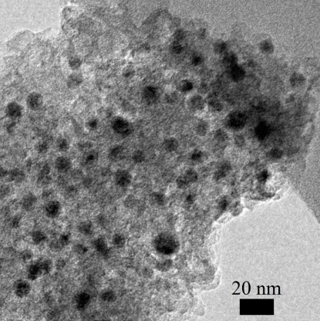
В настоящей работе исследуется влияние присутствия атомов азота в структуре углеродного носителя – малослойных графитовых фрагментах (МГФ) на морфологию и каталитические характеристики кобальтовых катализаторов. Азот схож с углеродом по диаметру и встраивается в графеновый слой, изменяя его электронную структуру и образуя дефекты. Всё это должно способствовать лучшему сродству поверхности носителя к металлу на стадии нанесения последнего.
МГФ и N-МГФ синтезировали методом темплатного пиролиза гексана или ацетонитрила соответственно. Полученные образцы окисляли в азотной кислоте. Окисленные МГФ постдопировали атомами азота пропусканием аммиака через образец при нагревании. Со-катализаторы готовили методом пропитки из раствора нитрата и испытывали в процессе ФТ в условиях, близких к промышленным. Таким образом, исследовали эффект введения азота как в структуру, так и селективно на поверхность носителя. Установлено, что азотные функциональные группы способствуют более равномерному распределению частиц кобальта по размерам за счёт уменьшения доли малых (менее 4 нм) и крупных (более 20 нм) кристаллитов, которые малоактивны в процессе ФТ (рис.1). Показано также, что такие группы, локализованные на поверхности, подвергаются частичной деструкции ещё на стадии разложении нитрата кобальта, а также трансформируются при восстановлении.
Рис.1 Микрофотография ПЭМ N-МГФ-Ox с нанесенным кобальтом
Исследование выполнено при финансовой поддержке РФФИ в рамках научного проекта №16-29-06439 офи_м.

